Séminaire AOROC, 19 nov. 2021
« Archéologie et Paléoenvironnements insulaire : regards croisés sur la vallée du Taravu
(Corse sud-occidentale)

Vella Marc-Antoine (Archaeological Research Unit, Department of History and Archaeology, University of Cyprus, 12 Gladstone Street, 1095 Nicosia, Cyprus), mav.vella@gmail.com, https://www.researchgate.net/profile/Marc-Antoine-Vella
Kewin Peche-Quilichini (ASM - Archéologie des Sociétés Méditerranéennes, UMR5140, Univ. Paul-Valéry Montpellier, CNRS, MCC, F-34000 Montpellier, France ; Museu di l'Alta Rocca, Livia, Culletività di Corsica) baiucheddu@gmx.fr, https://museu-altarocca.academia.edu/KewinPecheQuilichini

Depuis quelques années, les recherches interdisciplinaires sur les interactions entre l’homme et son environnement se sont développées sur le territoire insulaire Corse. La quantité et la qualité des informations disponibles fait de la vallée du Taravu la zone la mieux documentée pour le Néolithique et l’âge du Bronze à l’échelle de l’île, ce qui permet de dresser des schémas évolutifs de l’occupation des sols. Ces travaux mettent clairement en évidence une complexification des habitats et une structuration importante du territoire au travers notamment de la construction de structures défensives monumentaux et de réseaux de communication. Les informations paléoenvironnementales et paléogéographiques obtenues récemment permettent de proposer une restitution des paysages anciens depuis le chalcolithique. Elles mettent en évidence des changements rapides du climat qui ont pu avoir une importance majeure sur les stratégies d’occupation des sociétés anciennes.
Lors de ce séminaire, nous proposons de croiser les informations issues des recherches archéologiques récentes sur l’occupation pré- et proto historique avec les données paléoenvironnementales afin de mieux comprendre les facteurs à l’origine des modifications majeures du peuplement au cours de l’âge du Bronze dans la vallée du Taravu.
Enfin, une discussion sera menée sur les recherches à entreprendre à l’échelle de la vallée et à l’échelle insulaire afin d’affiner nos connaissances sur les peuplements anciens des îles de la Méditerranée occidentale.

In recent years, interdisciplinary research on the interactions between man and his environment has been developed on the island territory of Corsica. The quantity and quality of the information available makes the Taravu valley the best documented area for the Neolithic and Bronze Age on the island scale, which makes it possible to draw up evolutionary patterns of land occupation. These works clearly show the increasing complexity of the habitats and the significant structuring of the territory, notably through the construction of monumental defensive structures and communication networks. The palaeoenvironmental and palaeogeographic information obtained recently make it possible to offer a restitution of ancient landscapes since the Chalcolithic. They highlight rapid climate changes that may have had a major impact on the occupation strategies of ancient societies.
During this seminar, we propose to combine information from recent archaeological research on pre- and proto-historical occupation with palaeoenvironmental data in order to better understand the factors at the origin of major cultural changes during Bronze age in the Taravu valley.
Finally, a discussion will be held on research to be undertaken at the valley and island scales in order to refine our knowledge of the ancient populations of the islands of the western Mediterranean.

Evolution du paysage depuis l'Holocène moyen en Corse (Méditerranée occidentale)
Landscape change since Mid-Holocene in Corsica (Western Mediterranean)
Vella Marc-Antoine
(Archaeological Research Unit, Department of History and Archaeology, University of Cyprus, 12 Gladstone Street, 1095 Nicosia, Cyprus))

Résumé
Une étude interdisciplinaire intégrée (géographie historique, géomorphologie, prospections géophysiques multi techniques, sédimentologie et palynologie) montre que les paysages de la côte sud-ouest de la Corse ont été profondément modifiés par l'homme et le climat depuis 3000 ans av. J.-C. Des transformations paysagères significatives et rapides sont enregistrées entre le Chalcolithique et le Bronze Moyen (3000-1300 av. J.-C.). Plusieurs événements détritiques majeurs (2,2 ka BC, 1,2 ka BC) et locaux (3000 BC) ont affecté la vallée inférieure du Taravu en relation avec les changements climatiques globaux et les activités anthropiques. La dynamique de la végétation depuis 3000 av. J.-C. montre une alternance de phases d'agriculture et d'abandon jusqu'à la disparition complète des populations forestières d'origine aux alentours du marais Canniccia. Une phase précoce de culture d'Olea est enregistrée entre 2900 et 2300 av. J.-C. Les restes de plantes indiquent que des céréales, de la vigne et de nombreuses espèces de Fabaceae ont été cultivées à proximité des sites archéologiques au cours du Chalcolithique moyen à la fin. L'événement de 2,2 ka av. J.-C. correspond à une phase d'abandon dans la basse vallée du Taravo. Le pastoralisme a dominé les activités agricoles entre 2200 et 1700 av. À l'époque romaine, l'agriculture est caractérisée par la culture de l'olivier et de la vigne. Un nouveau sommet du pastoralisme et de la culture de Castanea sont notés pendant les périodes d’invasion (500 à 1000 ap. J.C.), montrant que les invasions n’ont pas perturbé les activités agricoles de la vallée du Taravo. Au cours de l’occupation pisane (de la fin du IXe siècle à la fin du XIIIe siècle), le pastoralisme a décliné et la vigne et les céréales ont été cultivées à proximité du marais de Canniccia. Depuis la période de Gênes (fin du 13e s. jusqu'en 1769), on a enregistré un déclin de l'agriculture et une recrudescence de la forêt (maquis et pin), conduisant à l'établissement d'un paysage végétal actuel dominé par un maquis à Erica Arborea.

Abstract
A multidisciplinary study (historical geography, geomorphology, multi technic geophysical surveys, sedimentology and palynology) shows that the landscapes of the southwest coast of Corsica have been deeply modified by humans and the climate since 3000 BC. Significant and rapid landscape transformations are recorded between the Chalcolithic and the Middle Bronze Ages (3000-1300 BC). Several major (2.2 ka BC, 1.2 ka BC) and local (3000 BC) detrital events affected the Taravu Lower Valley in relation to global climatic changes and anthropic activities. The vegetation dynamics since 3000 BC show alternating phases of agriculture and abandonment until the complete disappearance of the original forest populations in the vicinity of the Canniccia Marshes. An early phase of Olea cultivation is recorded between 2900 and 2300 BC. Plant macro-remains indicate that cereals, vine and many species of Fabaceae were cultivated in the nearby of the archaeological sites during the middle to the late Chalcolithic Age. The 2.2 ka BC climatic event corresponds to an abandonment phase in the lower Taravo Valley. Pastoralism dominated agricultural activities between 2200 and 1700 BC. During Roman times, agriculture is characterized by olive and vine cultivation. A new peak of pastoralism and the cultivation of Castanea are noted during invasion times (500 to 1000 AD), showing that invasions didn’t disturb agricultural activities in the Taravo Valley. During the Pisa occupation (end of the 9th C. to then end of 13th C. AD), pastoralism declined and vine and cereals were cultivated in the very nearby of the Canniccia Marshes. During the Genoa Period upwards (end of the 13th C. to 1769 AD), a decline in agriculture and a recrudescence of the forest (maquis and pine) are recorded, leading to the settlement of a present-day vegetal landscape dominated by an Erica arborea maquis.
Mot clefs: prospection géophysique multi technique, paleoenvironnement fluviaux, géomorphologie, palynologie, Corse.
Keywords: multi-technique geophysical survey, fluvial palaeoenvironments, geomorphology, pollen analysis, Corsica.
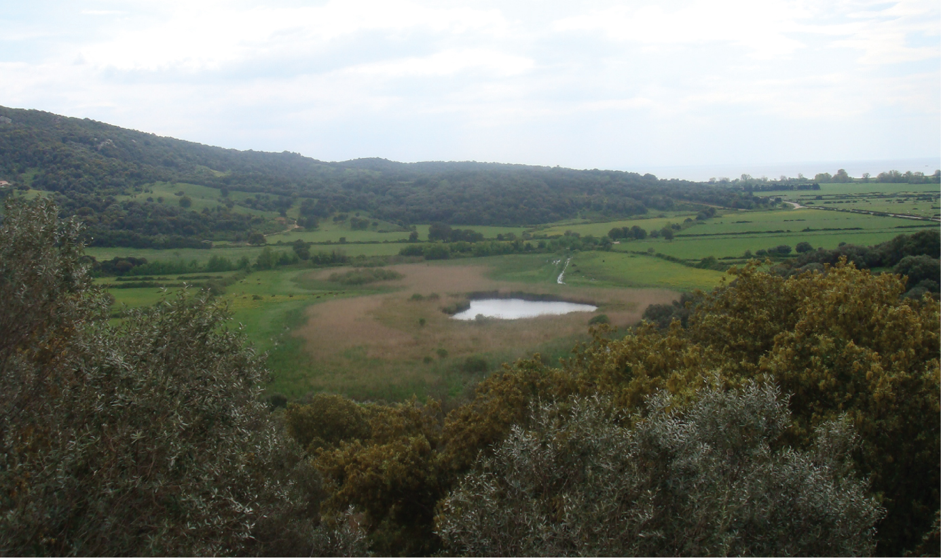
Fig. L’étang de Canniccia dans la basse vallée du Taravu. Photographie prise depuis le site d’ I Calanchi-Sapar’Alta (crédit : M.-A. Vella).

